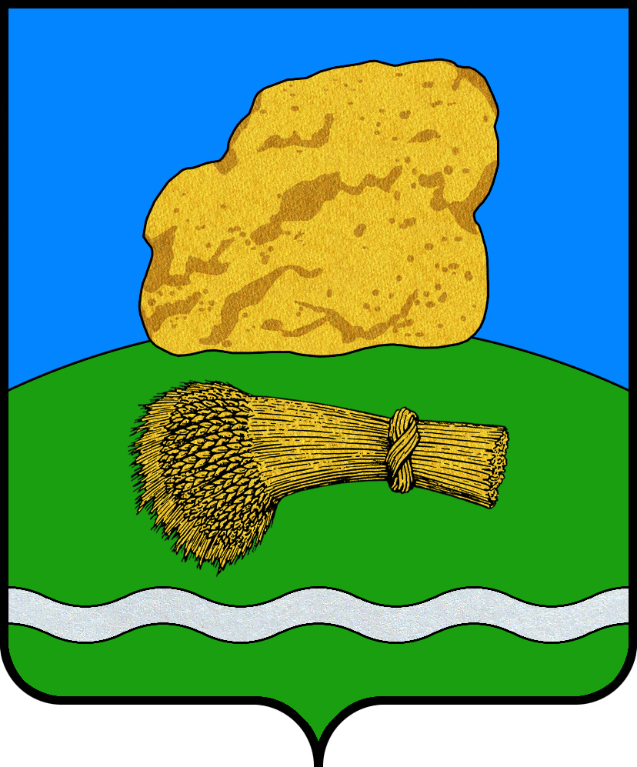

**РОССИЙСКАЯ ФЕДЕРАЦИЯ**

**Калужская область**

**АДМИНИСТРАЦИЯ МУНИЦИПАЛЬНОГО РАЙОНА**

**«ДУМИНИНИЧСКИЙ РАЙОН»**

**ПОСТАНОВЛЕНИЕ**

«04» апреля 2023 г. № 159

# [Об утверждении порядка составления и утверждения отчета о результатах деятельности муниципального учреждения, функции и полномочия учредителя которого осуществляет администрация муниципального района «Думиничский район», и об использовании закрепленного за ним муниципального имущества](http://internet.garant.ru/document/redirect/406066223/0)

В соответствии с [подпунктом 10 пункта 3.3 статьи 32](http://internet.garant.ru/document/redirect/10105879/323310) Федерального закона от 12 января 1996 г. № 7-ФЗ «О некоммерческих организациях», и [Общими требованиями](http://internet.garant.ru/document/redirect/403210182/1000) к порядку составления и утверждения отчета о результатах деятельности государственного (муниципального) учреждения и об использовании закрепленного за ним государственного (муниципального) имущества, утвержденными [приказом](http://internet.garant.ru/document/redirect/403210182/0) Минфина России от 2 ноября 2021 г. № 171н,

**ПОСТАНОВЛЯЮ:**

1. Утвердить прилагаемый порядок составления и утверждения отчета о результатах деятельности муниципального учреждения, функции и полномочия учредителя которого осуществляет администрация муниципального района «Думиничский район», и об использовании закрепленного за ним муниципального имущества (далее соответственно – Порядок, отчет).

2. Признать утратившим силу Постановление администрации муниципального района «Думиничский район» от 15 августа 2011 г. № 656 «Об утверждении порядка составления и утверждения отчета о результатах деятельности муниципального учреждения МР «Думиничский район» и об использовании закрепленного за ним муниципального имущества».

3. Настоящее Постановление вступает в силу с даты его опубликования в районной газете «Думиничские вести» и применяется, начиная с представления отчета за 2022 год, подлежит опубликованию на официальном сайте Законодательного Собрания Калужской области [www.zskaluga.ru](http://www.zskaluga.ru) и размещению на официальных сайтах муниципального района «Думиничский район» [www.admduminichi.ru](http://www.admduminichi.ru), [www.duminichi-r40.gosweb.gosuslugi.ru](http://www.duminichi-r40.gosweb.gosuslugi.ru).

4. Контроль за исполнением настоящего постановления возложить на первого заместителя Главы администрации.

**Глава администрации С.Г. Булыгин**

Приложение  
к постановлению администрации

МР «Думиничский район»

от «04» апреля 2023г. № 159

# ПОРЯДОК составления и утверждения отчета о результатах деятельности муниципального учреждения, функции и полномочия учредителя которого осуществляет администрация муниципального района «Думиничский район», и об использовании закрепленного за ним муниципального имущества

# I. Общие положения

1. Отчет о результатах деятельности муниципального учреждения, функции и полномочия учредителя которого осуществляет администрация муниципального района «Думиничский район», и об использовании закрепленного за ним муниципального имущества (далее соответственно – Отчет, Учреждение, Администрация) в части показателей в денежном выражении составляется Учреждением в валюте Российской Федерации ежегодно по состоянию на 1 января года, следующего за отчетным.

2. Показатели Отчета, формируемые в денежном выражении, должны быть сопоставимы с показателями, включаемыми в состав бюджетной отчетности казенного Учреждения и бухгалтерской отчетности бюджетного (автономного) Учреждения.

# II. Требования к составлению Отчета

3. Отчет Учреждения состоит из следующих разделов:

раздел 1 «Результаты деятельности»;

раздел 2 «Использование имущества, закрепленного за Учреждением»;

раздел 3 «Эффективность деятельности».

4. В раздел 1 «Результаты деятельности» включаются:

отчет о выполнении Учреждением муниципального задания на оказание муниципальных услуг (выполнение работ) (далее - муниципального задание) в случае его утверждения;

сведения об оказываемых Учреждением услугах, выполняемых Учреждением работах сверх установленного муниципального задания, а также выпускаемой Учреждением продукции, формируемые в соответствии с [пунктом 14](http://internet.garant.ru/document/redirect/403210182/1014) Общих требований;

сведения о доходах Учреждения в виде прибыли, приходящейся на доли в уставных (складочных) капиталах хозяйственных товариществ и обществ, или в виде дивидендов по акциям, принадлежащим Учреждению, формируемые в соответствии с [пунктом 15](http://internet.garant.ru/document/redirect/403210182/1015) Общих требований;

сведения о просроченной кредиторской задолженности, формируемые в соответствии с [пунктом 16](http://internet.garant.ru/document/redirect/403210182/1016) Общих требований;

сведения о задолженности по ущербу, недостачам, хищениям денежных средств и материальных ценностей, формируемые в соответствии с [пунктом 17](http://internet.garant.ru/document/redirect/403210182/1017) Общих требований;

сведения о численности сотрудников и оплате труда, формируемые в соответствии с [пунктом 18](http://internet.garant.ru/document/redirect/403210182/1018) Общих требований;

сведения о счетах Учреждения, открытых в кредитных организациях, формируемые в соответствии с [пунктом 19](http://internet.garant.ru/document/redirect/403210182/1019) Общих требований.

5. В раздел 2 «Использование имущества, закрепленного за Учреждением» включаются:

сведения о недвижимом имуществе, за исключением земельных участков (далее - сведения о недвижимом имуществе), закрепленном на праве оперативного управления, формируемые в соответствии с [пунктом 20](http://internet.garant.ru/document/redirect/403210182/1020) Общих требований;

сведения о земельных участках, предоставленных на праве постоянного (бессрочного) пользования, формируемые в соответствии с [пунктом 21](http://internet.garant.ru/document/redirect/403210182/1021) Общих требований;

сведения о недвижимом имуществе, используемом по договору аренды, формируемые в соответствии с [пунктом 22](http://internet.garant.ru/document/redirect/403210182/1022) Общих требований;

сведения о недвижимом имуществе, используемом по договору безвозмездного пользования (договору ссуды), формируемые в соответствии с [пунктом 23](http://internet.garant.ru/document/redirect/403210182/1023) Общих требований;

сведения об особо ценном движимом имуществе (за исключением транспортных средств), формируемые в соответствии с [пунктом 24](http://internet.garant.ru/document/redirect/403210182/1024) Общих требований;

сведения о транспортных средствах, формируемые в соответствии с [пунктом 25](http://internet.garant.ru/document/redirect/403210182/1025) Общих требований.

6. В раздел 3 «Эффективность деятельности» включаются:

сведения о видах деятельности, в отношении которых установлен показатель эффективности, формируемые в соответствии с [пунктом 26](http://internet.garant.ru/document/redirect/403210182/1026) Общих требований;

сведения о достижении показателей эффективности деятельности Учреждения, формируемые в соответствии с [пунктом 27](http://internet.garant.ru/document/redirect/403210182/1027) Общих требований.

7. Рекомендуемые образцы сведений, включаемых в Отчет Учреждением, приведены в [приложении](http://internet.garant.ru/document/redirect/403210182/11000) к Общим требованиям.

# III. Требования к утверждению и рассмотрению Отчета

8. Отчет составляется и утверждается руководителем Учреждения и представляется в Администрацию с сопроводительным письмом не позднее 1 марта года, следующего за отчетным, или первого рабочего дня, следующего за указанной датой.

9. Отчет рассматривается на предмет соответствия [Общим требованиям](http://internet.garant.ru/document/redirect/403210182/1000) к порядку составления и утверждения отчета о результатах деятельности государственного (муниципального) учреждения и об использовании закрепленного за ним государственного (муниципального) имущества, утвержденным [приказом](http://internet.garant.ru/document/redirect/403210182/0) Минфина России от 2 ноября 2021 г. № 171н (далее - Общие требования), в рамках компетенции структурным подразделением Администрации, курирующим соответствующее Учреждение, отделом имущественных и земельных отношений администрации МР «Думиничский район», отделом финансов администрации МР «Думиничский район» и согласовывается курирующим заместителем Главы администрации в течение 15 рабочих дней, следующих за днем его поступления.

10. В случае установления недостоверности представленной Учреждением информации и (или) представления указанной информации не в полном объеме, структурное подразделение, курирующее соответствующее Учреждение, в срок, установленный пунктом 9 настоящего Порядка, принимает решение о направлении Учреждению требования о доработке Отчета с указанием причин, послуживших основанием для необходимости его доработки.

Требование направляется не позднее дня, следующего за днем принятия решения о необходимости доработки Отчета.

11. Учреждение в течение 5 рабочих дней со дня получения требования о доработке вносит изменения в Отчет в соответствии с полученными замечаниями и представляет уточненный Отчет в Администрацию.

12. Администрация рассматривает доработанный Отчет и в течение 5 рабочих дней со дня его представления, уведомляет Учреждение об отсутствии замечаний или о необходимости его повторной доработки при наличии оснований, указанных в [пункте](https://internet.garant.ru/#/document/406342599/entry/1017) 10 настоящего Порядка.